|  |  |
| --- | --- |
| **TRƯỜNG THCS GIA THỤY**  **TỔ TOÁN - LÍ**  **ĐỀ 1** | **ĐỀ KIỂM TRA GIỮA KỲ II – NĂM HỌC 2021 - 2022**  **MÔN: TOÁN 8**  **Ngày kiểm tra: 12/03/2022**  ***Thời gian làm bài: 90 phút*** |

**I.TRẮC NGHIỆM (2điểm): *Ghi vào bài chữ cái in hoa đứng trước câu trả lời đúng*:**

**Câu 1:** Phương trình nào sau đây là phương trình bậc nhất một ẩn ?

|  |  |  |  |
| --- | --- | --- | --- |
| A. | B. | C. | D. |

**Câu 2:** Giá trị  là nghiệm của phương trình nào sau đây?

|  |  |  |  |
| --- | --- | --- | --- |
| A. | B. | C. | D. |

**Câu 3:** Điều kiện xác định của phương trình ?

|  |  |  |  |
| --- | --- | --- | --- |
| A. | B. | C.  hoặc | D.  và |

**Câu 4:** Phương trình nào sau đây tương đương với phương trình  ?

|  |  |  |  |
| --- | --- | --- | --- |
| A. | B. | C. | D. |

**Câu 5**: Cho hình vẽ. Tìm độ dài x?

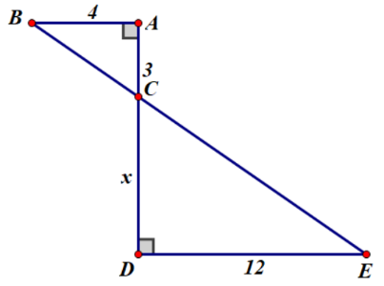

|  |  |
| --- | --- |
| A. 5 | B. 9 |
| C. 6 | D. 12 |

**Câu 6**: 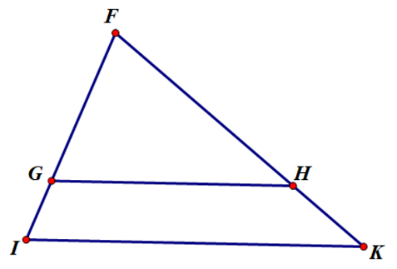Cho hình vẽ biết GH // IK.

Chọn khẳng định đúng?

|  |  |
| --- | --- |
| A. | B. |
| C. | D. |

**Câu 7**: Cho △ABC và các điểm M, N theo thứ tự thuộc cạnh AB và AC sao cho . Chọn khẳng định đúng?

|  |  |  |  |
| --- | --- | --- | --- |
| A. MN // BC | B. MN  BC | C. MN // AB | D. MN // AC |

**Câu 8**: Chọn khẳng định **SAI**: Nếu 🛆ABC 🛆DEF thì:

|  |  |  |  |
| --- | --- | --- | --- |
| A. | B. | C. | D. |

**II. TỰ LUẬN (8điểm):**

**Bài 1 (2 điểm): *Giải các phương trình sau:***

|  |  |  |
| --- | --- | --- |
| a) | b) | c) |

**Bài 2 (2 điểm): *Giải toán bằng cách lập phương trình:***

Một người đi xe máy từ A đến B với vận tốc trung bình là 30 km/h. Lúc về, người đó giảm vận tốc trung bình so với khi đi là 5km/h. Vì vậy, thời gian về nhiều hơn thời gian đi là 30 phút. Tính độ dài quãng đường từ A đến B.

**Bài 3 (3,5 điểm):**

Cho △ABC, tia phân giác của  cắt AB ở D.

a) Biết BD = 4 cm, AC = 6 cm, BC = 5 cm. Tính độ dài đoạn thẳng AD.

b) Trên tia đối của tia CB lấy điểm I sao cho C là trung điểm của BI. Qua D kẻ đường thẳng song song với BI cắt AC và AI theo thứ tự tại H và E. Chứng minh H là trung điểm của DE.

c) Chứng minh: .

d) Trên tia đối của tia CD lấy điểm M, một đường thẳng d đi qua M cắt cạnh HC và HD của tam giác HCD lần lượt tại P và Q. Chứng minh:không phụ thuộc vào vị trí của điểm M và đường thẳng d.

**Bài 4 (0,5 điểm): *Giải phương trình:*** 

***----------------------- Chúc các con làm bài tốt! --------------------------***

|  |  |
| --- | --- |
| **TRƯỜNG THCS GIA THỤY**  **TỔ TOÁN - LÍ**  **ĐỀ 2** | **ĐỀ KIỂM TRA GIỮA KỲ II – NĂM HỌC 2021 - 2022**  **MÔN: TOÁN 8**  **Ngày kiểm tra: 12/03/2022**  ***Thời gian làm bài: 90 phút*** |

**I.TRẮC NGHIỆM (2điểm): *Ghi vào bài chữ cái in hoa đứng trước câu trả lời đúng*:**

**Câu 1:** Phương trình nào sau đây là phương trình bậc nhất một ẩn ?

|  |  |  |  |
| --- | --- | --- | --- |
| A. | B. | C. | D. |

**Câu 2:** Giá trị  là nghiệm của phương trình nào sau đây?

|  |  |  |  |
| --- | --- | --- | --- |
| A. | B. | C. | D. |

**Câu 3:** Điều kiện xác định của phương trình  ?

|  |  |  |  |
| --- | --- | --- | --- |
| A. | B. | C.  và | D.  hoặc |

**Câu 4:** Phương trình nào sau đây tương đương với phương trình  ?

|  |  |  |  |
| --- | --- | --- | --- |
| A. | B. | C. | D. |

**Câu 5**: Cho hình vẽ. Tìm độ dài x?

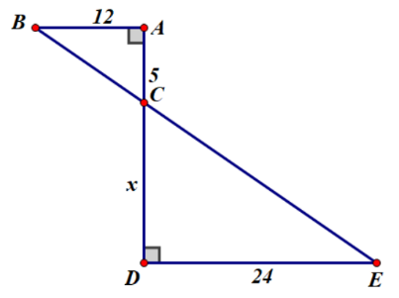

|  |  |
| --- | --- |
| A. 5 | B. 13 |
| C. 10 | D. 15 |

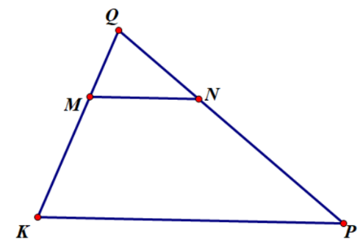

**Câu 6**: Cho hình vẽ biết MN // KP.

Chọn khẳng định đúng?

|  |  |
| --- | --- |
| A. | B. |
| C. | D. |

**Câu 7**: Cho △ABC và các điểm D, E theo thứ tự thuộc cạnh AB và BC sao cho . Chọn khẳng định đúng?

|  |  |  |  |
| --- | --- | --- | --- |
| A. DE  BC | B. DE // AC | C. DE  AC | D. DE // BC |

**Câu 8:** Chọn khẳng định **SAI**: Nếu 🛆ABC 🛆MNP thì:

|  |  |  |  |
| --- | --- | --- | --- |
| A. | B. | C. | D. |

**II. TỰ LUẬN (8điểm):**

**Bài 1 (2 điểm): *Giải các phương trình sau:***

|  |  |  |
| --- | --- | --- |
| a) | b) | c) |

**Bài 2 (2 điểm): *Giải toán bằng cách lập phương trình:***

Một người đi xe máy từ A đến B với vận tốc trung bình là 36 km/h. Lúc về, người đó giảm vận tốc trung bình so với khi đi là 9 km/h. Vì vậy, thời gian về nhiều hơn thời gian đi là 40 phút. Tính độ dài quãng đường từ A đến B.

**Bài 3 (3,5 điểm):**

Cho △MNE, tia phân giác của  cắt MN ở I.

a) Biết NI = 7 cm, ME = 24 cm, NE = 15 cm. Tính độ dài đoạn thẳng MI.

b) Trên tia đối của tia EN lấy điểm C sao cho E là trung điểm của NC. Qua I kẻ đường thẳng song song với NC cắt ME và MC theo thứ tự tại K và A. Chứng minh K là trung điểm của IA.

c) Chứng minh: .

d) Trên tia đối của tia EI lấy điểm H, một đường thẳng d đi qua H cắt cạnh KE và KI của tam giác KIE lần lượt tại D và P. Chứng minh:không phụ thuộc vào vị trí của điểm H và đường thẳng d.

**Bài 4 (0,5 điểm): *Giải phương trình:*** 

***----------------------- Chúc các con làm bài tốt! --------------------------***

**ĐỀ KIỂM TRA GIỮA KỲ II – NĂM HỌC 2021 - 2022**

|  |  |
| --- | --- |
| **TRƯỜNG THCS GIA THỤY**  **TỔ TOÁN - LÍ**  **ĐỀ 3** | **ĐỀ KIỂM TRA GIỮA KỲ II – NĂM HỌC 2021 - 2022**  **MÔN: TOÁN 8**  **Ngày kiểm tra: 12/03/2022**  ***Thời gian làm bài: 90 phút*** |

**I.TRẮC NGHIỆM (2điểm): *Ghi vào bài chữ cái in hoa đứng trước câu trả lời đúng*:**

**Câu 1:** Phương trình nào sau đây là phương trình bậc nhất một ẩn ?

|  |  |  |  |
| --- | --- | --- | --- |
| A. | B. | C. | D. |

**Câu 2:** Giá trị  là nghiệm của phương trình nào sau đây?

|  |  |  |  |
| --- | --- | --- | --- |
| A. | B. | C. | D. |

**Câu 3:** Điều kiện xác định của phương trình  ?

|  |  |  |  |
| --- | --- | --- | --- |
| A. | B. | C.  hoặc | D.  và |

**Câu 4:** Phương trình nào sau đây tương đương với phương trình  ?

|  |  |  |  |
| --- | --- | --- | --- |
| A. | B. | C. | D. |

**Câu 5**: Cho hình vẽ. Tìm độ dài x?

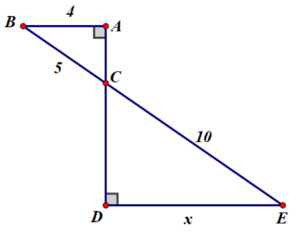

|  |  |
| --- | --- |
| A. 3 | B. 6 |
| C. 8 | D. 10 |

**Câu 6:** Cho hình vẽ biết BC // DE.

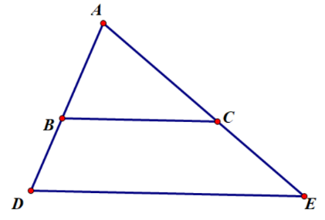

Chọn khẳng định đúng?

|  |  |
| --- | --- |
| A. | B. |
| C. | D. |

**Câu 7:** Cho △ABC và các điểm D, E theo thứ tự thuộc cạnh AC và BC sao cho . Chọn khẳng định đúng?

|  |  |  |  |
| --- | --- | --- | --- |
| A. DE // AB | B. DE  AB | C. DE  AC | D. DE // AC |

**Câu 8:** Chọn khẳng định **SAI**: Nếu 🛆DEF 🛆MNP thì:

|  |  |  |  |
| --- | --- | --- | --- |
| A. | B. | C. | D. |

**II. TỰ LUẬN (8điểm):**

**Bài 1 (2 điểm): *Giải các phương trình sau:***

|  |  |  |
| --- | --- | --- |
| a) | b) | c) |

**Bài 2 (2 điểm): *Giải toán bằng cách lập phương trình:***

Một đội thợ mỏ lập kế hoạch khai thác 50 tấn than mỗi ngày. Nhưng khi thực hiện, do điều kiện thuận lợi nên mỗi ngày đội đã khai thác được 60 tấn. Do đó đội không những hoàn thành trước 1 ngày mà còn vượt mức 35 tấn than. Hỏi theo kế hoạch đội phải khai thác bao nhiêu tấn than?

**Bài 3 (3,5 điểm):**

Cho △KDM, tia phân giác của  cắt KD ở E .

a) Biết KE = 8 cm, KM = 20 cm, DM = 14 cm. Tính độ dài đoạn thẳng ED.

b) Trên tia đối của tia MD lấy điểm A sao cho M là trung điểm của DA. Qua E kẻ đường thẳng song song với DA cắt KM và KA theo thứ tự tại I và N. Chứng minh I là trung điểm của EN.

c) Chứng minh: .

d) Trên tia đối của tia ME lấy điểm P, một đường thẳng d đi qua P cắt cạnh IM và IE của tam giác IEM lần lượt tại C và F. Chứng minh:không phụ thuộc vào vị trí của điểm P và đường thẳng d.

**Bài 4 (0,5 điểm): *Giải phương trình:*** 

***----------------------- Chúc các con làm bài tốt! --------------------------***